SUPPORT POUR RELAIS HAUTE PUISSANCE - 8 PINS - 10A
SO8P
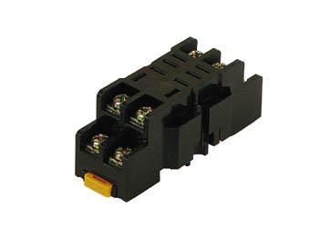
Spécifications
- description : support - 8 broches
- courant : 10A

Dimensions 30x27x71mm Poids 50gr

